One World

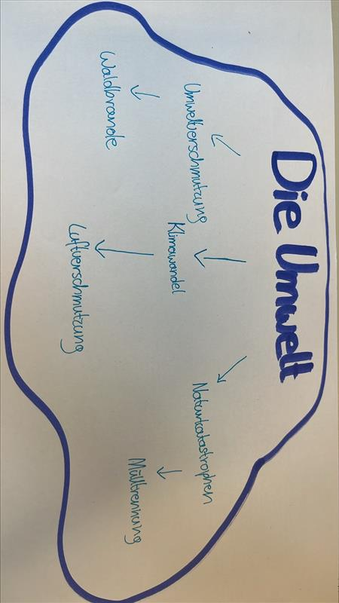

Schlüsselwörter:

**Schlüsselwörter Kapitel 7**

Auswirkungen des Artensterbens

Argumente gegen die Umweltzerstörung

Naturethik

Umweltethik

intrinsischer Selbstwert

Wirkungskette der Arten

Gründe für das Artensterben

Klimawandel

Ursachen des Klimawandels

Fakten zum Klimawandel

Folgen des Klimawandels

Klimaschutz

Plastik

Lebensmittelver(sch)wendung

Nachhaltigkeit

Umwelt-Gütesiegel

Aufgaben der Wirtschaftsethik

verantwortungsvoller Konsum

Kinderarbeit

Aufgabe der KonsumentInnen